新 书 推 荐
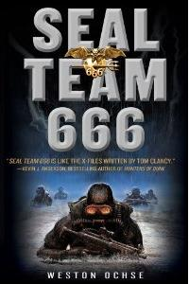
中文书名：《海豹突击队666》
英文书名：SEAL Team 666: A Novel
作 者：Weston Ochse
出 版 社：St. Martin's Press
代理公司：ANA
页 数：320页
出版时间：2012年12月
代理地区：中国大陆、台湾
审读资料：电子稿
类 型：恐怖小说

内容简介：

韦斯顿·奥切斯的小说融合了海豹突击第六小队和史蒂芬·金，讲述了美国一支精英士兵部队保护美国不受超自然力量威胁的故事。

海豹实习生训练中，杰克·沃克虽然是新人，却显示出了惊人的天赋，他——还有他们的警犬——被闪电调到了海豹突击队，完成一项特殊的安全任务。沃克很快发现自己身处一个充满超自然生物和事件的漩涡中，还有这个“特别安全”小组的真实身份：海豹突击队666。他们要与之战斗的是凶险的恶魔，着魔的人类，实施大规模谋杀的邪教，还有最黑暗最远古的恶灵。海豹突击队666有他们独特的任务。而且很快他们意识到，这种威胁不仅仅是针对美国——一个古老而致命的邪教有更大的计划，而且沃克正处于整个危险世界的超自然斗争的中心。

这是一部可怕而刺激的惊险小说，并且已经收到不错的反响。在军事悬疑小说中加入超自然元素，这不仅会吸引军事小说迷，同样会吸引混搭和恐怖小说迷们。

本系列的第二卷Age of Blood: A SEAL Team 666 Novel将于2013年10月出版。

作者简介：
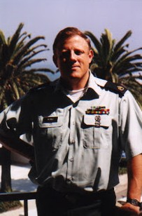
韦斯顿·奥切斯（Weston Ochse）是国防情报局一名退休的美国军事情报官员，从1997年开始专职写作。他的处女作《稻草人之神》（Scarecrow Gods）在2005年获得了布莱姆·斯托克奖。他合作撰写的短篇小说集《阿巴拉契亚·加拉帕戈斯》（Appalachian Galapagos）得到2008年手推车奖（Pushcart Prize）短篇小说提名。他的中篇小说《巡回救赎》（Redemption Roadshow）入围布莱姆·斯托克最佳长篇小说决赛。

除了他自己的小说，韦斯顿的作品还出现在漫画书，专业写作指导，杂志，文集里。他收到广泛赞誉，并被时人誉为“重新定义未来黑暗文学领域的新作家之一”。2002年，一家独立电影公司把他的短篇故事《鲶鱼神》"Catfish Gods"（出现在《可怕的农人和其他恐怖故事》Scary Rednecks and Other Inbred Horrors）制作成一部故事片。

韦斯顿拥有伊克塞尔希尔学院美国文学的文科学士学位，和国立大学（加利福尼亚）创意写作的艺术硕士。他走南闯北，参加签售会和各类会议，并且已经无数次担当主持人或是客座嘉宾。他常常在图书馆或是学校发表演讲。他是柯奇斯社区大学（Cochise Community College）的兼职教员，还在网上开设了小说写作工作室。

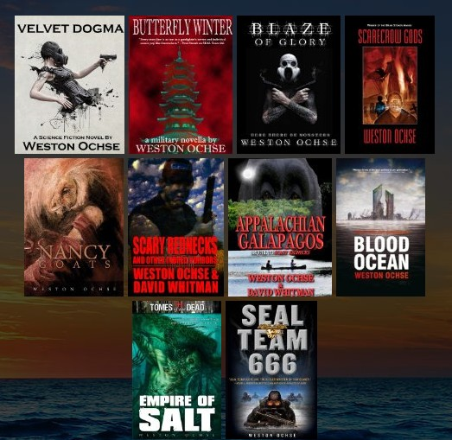

媒体评价：

“即使是超自然也有它恐怖的范畴。谢天谢地我们有我们的保卫者，海豹突击队666。”
----乔·R·兰斯代尔（Joe R. Lansdale）

“韦斯顿·奥切斯一直是位清醒，缜密，完全值得信任的作家，值得拥有更多的读者，《海豹突击队666》是他突破性的作品。这里每条故事线就像抢手的神经一样紧绷，每幅场景像是花火一样精彩。我一气呵成读完此书，期待下一部的出版。”
----彼得·斯特劳勃（Peter Straub），著有纽约时报畅销书《黑夜的房间》（In the Night Room）

“海豹突击队666类似汤姆·克兰西的《X档案》和《火炬木》，独特，恐怖，有趣。”
----凯文·J·安德森Kevin J. Anderson，著有国际畅销书《神经杀手》(Death Warmed Over )

“激动人心的动作片和毛骨悚然的恐怖片的疯狂结合。这是最有冲击力的超自然惊险小说。堪称完美！”
----乔纳森·玛褒丽（Jonathan Maberry），著有纽约时报畅销书《亡灵之夜》（Dead Of Night）和《瘟疫之王》(The King Of Plagues)

对韦斯顿·奥切斯的评价：

“韦斯顿·奥切斯对于恐怖小说界就像是布拉德伯里对于科幻小说界一样重要——他的技巧，故事，腔调是如此与众不同，令人着迷，让你不由自主沉迷其中。”
----达尼·科林（Dani Kollin），著有普罗米修斯奖获奖作品,《边缘人》（The Unincorporated Man）

“努力的工作和强大的技巧已经使奥切斯成为新作家中令人兴奋的一颗新星。他利用创造性的体力，脑力，卸下负担，切换到全自动状态，以他独特而新颖的现代式恐怖脱颖而出，我敢说，他是为数不多可以重新定义未来领域的新作家之一。”
----黑暗小说大师，爱德华·李(Edward Lee)

“韦斯顿·奥切斯是一位机智的作家，那种无论插手任何事都可以做得非常好的极高天赋的人。”
----康拉德·威廉姆斯（Conrad Williams），国际恐怖协会奖（International Horror Guild Award）获得者

“韦斯顿是当代最好的作者之一。”
----布莱恩·基恩（Brian Keene）,著有布莱姆·斯托克奖获奖作品《崛起》（The Rising）

“韦斯顿·奥切斯也许是当代最凶猛最直接的黑暗科幻小说作者。我怀着敬畏之心年复一年关注着他的才华从烛火之光壮大到咆哮的熊熊篝火。一切源自他对人类生存状况的深刻关怀。”
----洛基·伍德（Rocky Wood），著有《史蒂芬·金》（Stephen King）和《文友》(A Literary Companion)

“恐怖小说迷们会沉溺于奥切斯镇定潇洒的行文风格，然后奥切斯剥开现实的皮肤，揭开潜伏在表面之下超自然的恐怖。”
----《出版者周刊》(Publishers Weekly)

谢谢您的阅读！
请将反馈信息发至：齐梦涵（Nicole Qi）
安德鲁·纳伯格联合国际有限公司北京代表处
北京市海淀区中关村大街甲59号中国人民大学文化大厦1705室
邮编：100872
电话：010-82504206
传真：010-82504200
Email：Nicole@nurnberg.com.cn
网址：http://www.nurnberg.com.cn
微博：http://weibo.com/nurnberg
豆瓣小站：http://site.douban.com/110577/

